칠면조Chilmyunjo

7차 회의록

가로선

**2018년 12월 21일 / 오후14:00 / 온라인(카카오톡)**

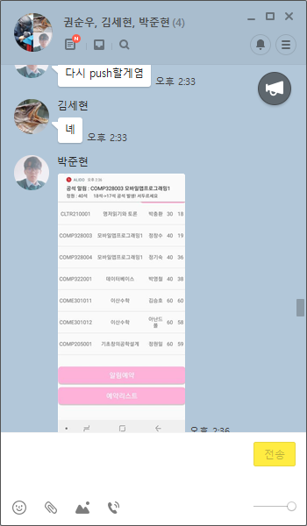

# **참석자**

**박준현,권순우,김세현,이성협**

# **회의 안건**

## **했던 일**

1. 프래그먼트→액티비티 연결 구현
2. PPT 기획, 제작 시작
3. 버그 수정

## **할 일**

* 강의 교환 게시판, 강의별 게시판 구현
* 각 필드와 필요 테이블 정의

# 메모

* 시간 부족 시 강의 교환 게시판 우선 구현